fb.eps

OFFERTE FÜR:

**Tisch und Bank Modell „Dario“**

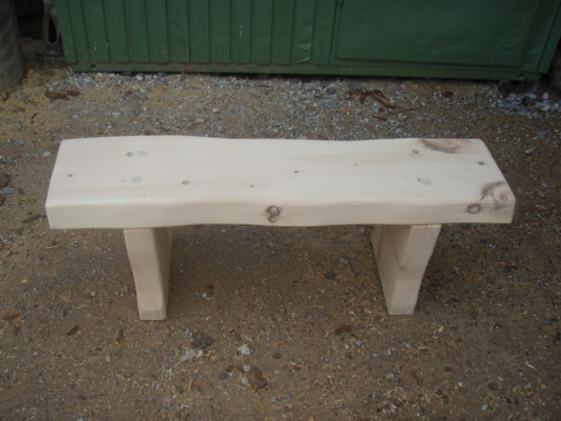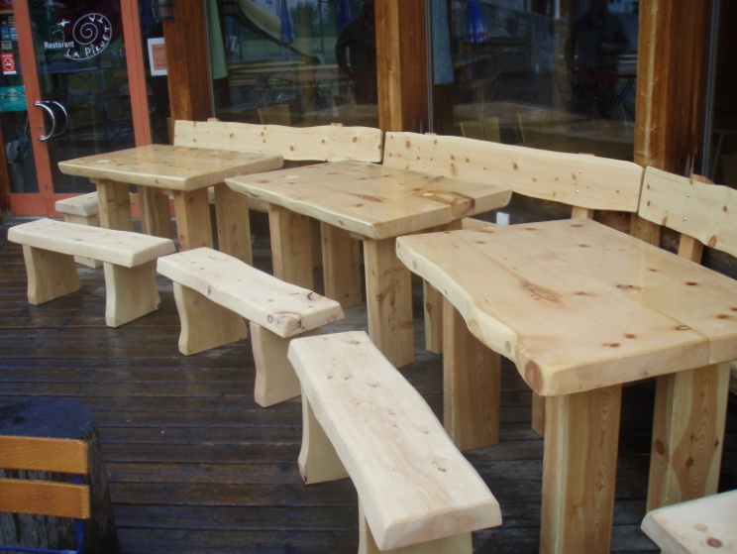Holzart Arve/Lärche

**Preis für den Tisch:**

2m SFr. 1‘500.- Art.Nr.307.46

3m SFr. 1‘750.- Art.Nr.307.47

4m SFr. 2‘000.- Art.Nr.307.48

**Preis für den Bank:**

Ohne Lehne pro Laufmeter SFr. 270.- Art.Nr. 307.14

Mit Lehne pro Laufmeter SFr. 450.- Art.Nr. 307.13